UNIVERSIDADE DO GRANDE RIO - UNIGRANRIO

ORGANIZADORES:
Gustavo Henrique Dacorso, Lucas Yuri Cardoso, Lucas Gonçalves da Silva, Enzo Corrêa, Ana Luiza Gomes, Diego Israel Souza Santos e André Moreira Júnior

PCA – INTRODUÇÃO AO DESENVOLVIMENTO DE SISTEMAS

BANCADA:
Professores: Miguel Gabriel P. de Carvalho, Daniel de Oliveira e
José Thomazelli Nogueira

2019

Projeto de Jogo Educativo:
“Conhecendo o Mundo”

SUMÁRIO:

Resumo. 4
Abstract. 4
1 RESUMO DO PROJETO: 5
2 CONSIDERAÇÕES FINAIS: 7
REFERÊNCIAS: 8

Resumo.
Conhecendo o Mundo, é o nome do jogo educativo que desenvolvemos, e está em fase de projeto, é bom para conhecermos os países, pontos turísticos e suas bandeiras. Este jogo é fácil de ser jogado, nós só precisamos utilizar o mouse, clicando nas opções disponíveis na tela, também testamos os conhecimentos, pois quando selecionamos a resposta correta ou errada, as informações são claras na tela, para fácil compreensão, e é indicado para todas as idades, já que se trata de um jogo educativo, estimulando o interesse em geografia com seus mapas sendo mostrados na tela enquanto tentamos descobrir qual é o país mostrado.

Abstract.
Knowing the World, is the name of the educational game that we developed, and is in the design phase, it is good to know the countries, tourist spots and their flags. This game is easy to play, we just need to use the mouse, clicking the available options on the screen, we also test the knowledge, because when we select the correct or wrong answer, the information is clear on the screen for easy understanding and is indicated for all ages, since it is an educational game, stimulating the interest in geography with its maps being shown on the screen as we try to find out which country is shown.

1 RESUMO DO PROJETO:

Os jogos estão presentes na humanidade desde os primórdios da civilização. Provindos das brincadeiras normais, são atividades que envolvem entretenimento e podem levar até mesmo a serem utilizadas no auxílio e aprendizagem de pessoas de qualquer idade, com alto índice de sucesso.
Com o desenvolvimento desse jogo educativo tínhamos como objetivo criar uma forma divertida e descontraída para as crianças, público-alvo, poderem aprender sobre diversos países que compõem o nosso planeta. Desse jeito, elas poderão aprender as localizações dos países, bem como suas culturas, pontos turísticos, entre outros.
Com um personagem bem carismático e simpático (figura 1) que guia o usuário nessa jornada, com mecanismos bem intuitivos, acaba sendo automático aprender como se mexe com o jogo, tornando mais fácil e compreensivo a jogar o jogo.
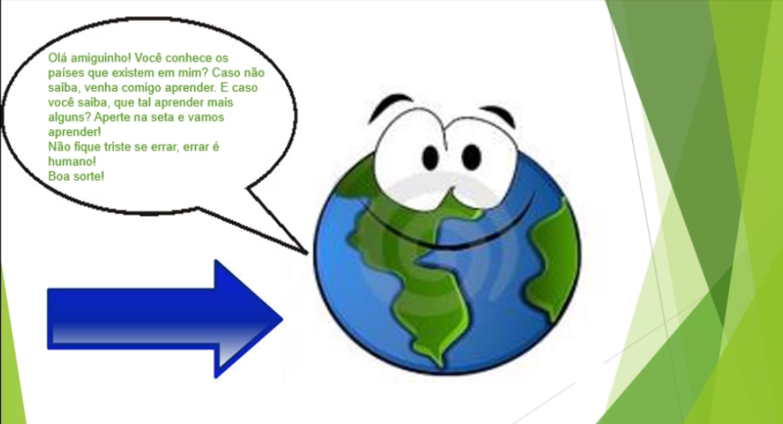 (figura 1)

Enquanto o jogo era projetado, era necessário escolher os países que iriam compor o jogo, de forma a retratar suas culturas, pontos turísticos e uma forma de dizer ao jogador se a resposta estava certa ou errada. Sendo que se ele escolhesse a resposta errada, era importante mostrar a bandeira, informações relacionadas ao seu povo e cultura, bem como sua localização no planeta.

Em questão de aprimorar o jogo, pode ainda adicionar mais países, mais informações a culturas, dentre outros assuntos. Podendo vir com a opção de escolha de continente, para focar nos países que fazem parte daquele continente escolhido, por exemplo: Se o jogador escolher a Europa, os países que apareceram, em relação ao continente, seriam: França, Itália, Alemanha, Holanda, Portugal, Espanha, entre outros.

Com isso, esse jogo teria tudo o que é necessário para poder entreter crianças, jovens, adultos e fazer com que ela possa ganhar conhecimento. Tudo isso de uma maneira simples, divertida e educativa.

2 CONSIDERAÇÕES FINAIS:

O jogo educativo que criamos tinha como objetivo atrair o nosso público de uma forma divertida pra elas terem o conhecimento de alguns países e suas localizações no planeta e não parou por aí elas também vão passar a conhecer outras culturas e pontos turísticos de cada país.
Era quase um jogo completo, mas pra melhorar o conhecimento do nosso público poderíamos incorporar no jogo a língua de cada país, as bandeiras e opções de escolha por continentes para facilitar o aprendizado. Aí sim teríamos um jogo completo pra as crianças conhecerem de uma forma geral o mundo.

REFERÊNCIAS:

YouTube, 2019. Disponivel em: <https://youtu.be/ZNFHu_1y-hs>. Acesso em: 2019.
POWTOON, M. Powtoon, 2019. Disponivel em: <https://www.powtoon.com/my-powtoons/#/>. Acesso em: 2019.

